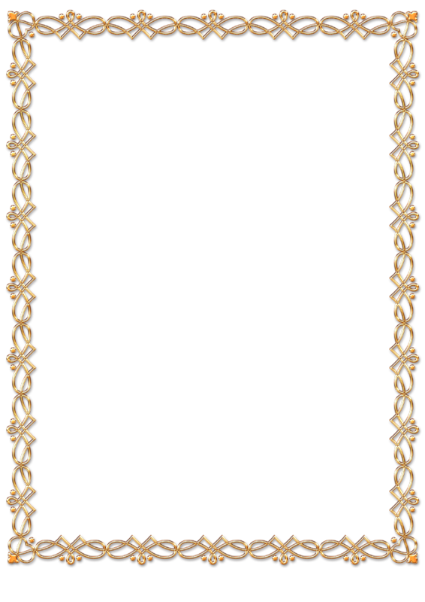
Муниципальное бюджетное дошкольное образовательное учреждение "Детский сад №26"

Конспект интегрированной образовательной деятельности

по развитию познавательной активности в средней группе

на тему:

"Десять пальцев-волшебников"

Воспитатель:

Болталина Ирина

Анатольевна

г. Арзамас,

2013

Цель: Развивать познавательную активность детей через знания о том, что большими помощниками человека являются пальцы рук, которыми совершается много действий.

Задачи:
Образовательные:
1. Обогатить знания детей о профессиях.
2. Расширить кругозор и познавательный интерес детей к профессиям повара, швеи, строителя, водителя, музыканта.
3. Закрепить умение отвечать на вопросы полным ответом.

Развивающие:
1. Познакомить детей с пословицей «Умелые руки не знают скуки».
2. Закрепить знания о геометрических фигурах, величине, цвете.
3. Упражнять в счете, умении определять правую и левую руку.
4. Формировать умение анализировать образец.
5. Развивать связную речь, внимание, мелкую и общую моторику.
6. Упражнять детей в умении определять название профессии по названиям действий.

Воспитательные:
1. Воспитывать желание овладевать новыми знаниями и умениями.
2. Воспитывать интерес к профессиональной деятельности людей.
3. Вызвать у детей эмоциональный отзыв на музыку.

Материалы и оборудование:

Демонстрационные картинки по теме «Профессии» (строитель, швея, шофер, музыкант, пианист, повар).

Геометрические фигуры разных цветов (плоскостные, объемные).

Набор "Волшебный сундучок" (иголка, нитка, ножницы, булавка, сантиметровая лента, линейка, наперсток, лоскуток ткани, карандаш, расческа, ложка).

Муляжи "овощи", "фрукты".

Банка, кастрюля.

Рули разных цветов по количеству детей.

Карточки с разными цветами (красный, синий, зеленый, желтый).

Аудиозапись фортепианного произведения Кабалевского «Клоуны».

Ламинированная нарисованная клавиатура фортепиано.

Подарок-сюрприз дидактическая игра "Профессии"

Предварительная работа: Беседа "Что такое профессия?" Рассматривание альбома "Профессии". Экскурсия на кухню детского сада. Разгадывание загадок по теме. Чтение стихотворения "Профессии разные нужны". Сюжетно ролевая игра "Магазин", "Больница". Разработка методических рекомендаций для родителей.

Интеграция:

ОО «Социализация». Привлекать детей к участию в коллективных играх и деятельности на основе установления положительных взаимоотношений со сверстниками.
ОО «Коммуникация». Развитие свободного общения со взрослыми и сверстниками. Продолжать развивать речь, активизировать слова: швея, пианист, "правша", "левша".
ОО "Познание". Формирование целостной картины мира, расширение кругозора воспитанников. Расширение знаний о профессиях.
ОО "Чтение художественной литературы". Воспитание у воспитанников интереса к фольклорным и литературным текстам, желание внимательно их слушать. Обогащать "читательский" опыт за счет разных малых форм фольклора.
ОО "Физическая культура". Становление и обогащение двигательного опыта: выполнение основных движений, общеразвивающих упражнений.
ОО "Музыка". Продолжать развивать у детей интерес к музыке, желание слушать ее. Формировать умение замечать выразительные средства музыкального произведения (тихо, громко, медленно, быстро). Способствовать развитию эмоциональной отзывчивости на музыку различного характера, умения реагировать на веселую и спокойную музыку; вырабатывать устойчивое слуховое внимание.
ОО "Труд". Продолжать расширять представления о труде взрослых, о разных профессиях.
ОО "Безопасность". Активизировать знания детей, приобретенные при изучении основ безопасной жизнедеятельности. Формирование у детей знаний об осторожном обращении с опасными предметами.

Ход деятельности:
Дети входят в зал под музыку, оглядываются.
Воспитатель: Посмотрите-ка ребята, туда ли мы попали? Здесь ли находится музыкальный зал. Как много здесь гостей, давайте поздороваемся с ними.
Дети здороваются.
Воспитатель: Елена Владимировна мы с утра увидели ваш подарок и приглашение придти послушать новое музыкальное произведение, поэтому мы пришли к вам.
Елена Владимировна: Здравствуйте ребята! Я рада. что вы приняли моё приглашение. Давайте послушаем музыкальное произведение.

Слушание музыки.

Елена Владимировна: Вам понравилась музыка? Веселая она или грустная? Быстрая или медленная?
Ответы детей.

Картинка «Музыкант»

Воспитатель: Посмотрите на экран? Кто здесь изображен?
Дети: Музыканты.
Воспитатель: Посмотрите-ка, а на каком инструменте играют музыканты?
Дети: Музыкант играет на скрипке, гитаре, барабане и т.д.
Воспитатель: Как называют музыканта, играющего на пианино?
Дети: Пианист.
Воспитатель: Повторите это слово и постарайтесь его запомнить. Для того, чтобы зазвучала эта прекрасная музыка, пианист своими пальцами нажимал на клавиши пианино. Пианисты долго учатся и много тренируют свои пальцы, для того, чтобы научиться хорошо играть на пианино. Вы не раз видели, как Елена Владимировна, наш музыкальный руководитель, играла на пианино, как ее пальцы бегали по клавишам, иногда едва касаясь их, а иногда с силой стуча по ним. А мы с вами пока можем только поиграть в пианистов. Присаживайтесь на стульчики, возьмите листы с нарисованными клавишами. Я еще раз включу музыку Кабалевского, а вы поиграете пальчиками.

Пальчиковое упражнение «Пианисты»

Загадка про пальцы:
Воспитатель: Пятерка братьев неразлучна,
Им вместе никогда не скучно.
Без них нам трудно жить на свете:
Не сможем шить, носить, держать.
Они нужны нам, чтоб трудиться,
Чтоб кушать, мыться, постирать.
Дети: Это пальцы.
Воспитатель: Сегодня мы с вами узнаем сколько дел можно сделать нашими пальчиками. А для начала давайте сосчитаем сколько пальцев на руке? Пять пальцев на каждой руке. А на двух руках сосчитаем пальцы. Сколько их?
Дети: На двух руках десять пальцев.
Воспитатель: А знаете ли вы имена-названия каждого пальца?

Дидактическое упражнение «Назови имена пальцев»
Дети вставляют слова-названия пальцев в стихотворение, которое читает воспитатель и показывают тот палец, о котором говориться.
Воспитатель: Пять пальцев на руке своей
Называть по имени сумей.
Первый палец – боковой,
Называется ... Большой.
Палец второй –
Указчик старательный.
Не зря его называют ... Указательный.
Третий твой палец
Как раз посредине,
Поэтому ... Средний дай ему имя.
Палец четвертый зовут ... Безымянный,
Неторопливый он и упрямый.
Совсем как в семье
Братец младший любимец.
По счету он пятый,
Зовется ... Мизинец.

Воспитатель: Повторите еще раз названия всех пяти братцев-пальцев.
Дети по образцу воспитателя сжимают пальцы в кулачок и по одному раскрывают пальцы, называя их имена.

Воспитатель: Посмотрите на свои руки, чем они похожи? А чем отличаются? Покажите левую руку. Теперь правую. Одна рука у нас главная, мы работаем ее больше, чем другой: едим, рисуем, расчесываемся. Человека, у которого правая рука главная, называют «правша». А человека, у которого главная рука левая, называют «левша». Во всем мире, правшей больше, чем левшей. Когда вы были малышами, ваши пальчики на руках были неумелыми и непослушными. Но вы подрастали, учились, тренировали свои руки и многому их научили.

Дидактическая игра «Что умеют наши руки?»
Воспитатель дает образец: «Мои руки умеют готовить вкусную еду». Затем можно предложить иной вариант: «Мои руки умеют вытереть слезки и пожалеть плачущего». Побуждать детей использовать не отдельные глаголы, а развернутые предложения.

Воспитатель: Есть такая мудрая пословица: «Умелые руки не знают скуки». Это значит, что умелый человек всегда может сделать своими руками что-нибудь нужное, хорошее, его рукам некогда скучать.

Обратите внимание на экран и скажите.

Дидактическая игра «Чьи руки умеют это делать?»
Воспитатель: Чьи руки умеют подстричь волосы?
Дети: Руки парикмахера.
Воспитатель: Чьи руки умеют подмести двор?
Дети: Руки дворника.
Воспитатель: Чьи руки умеют потушить пожар?
Дети: Руки пожарного.
Воспитатель: Чьи руки умеют нарисовать картину?
Дети: Руки художника.
Воспитатель: Чьи руки умеют варить вкусную кашу?
Дети: Руки повара.

Картинка «Повар»

Воспитатель: Кто изображен на этой картинке? Что умеют делать руки повара? Но для того, чтобы руки повара могли готовить, сам повар много учился. Его знания позволяют рукам правильно действовать. Что используют руки повара для приготовления еды?
Дети: Нож, посуду, фрукты, овощи.

Дидактическая игра "Суп или компот"
Детям предлагается встать и взять себе один из муляжей овощей и фруктов. А затем положить его в кастрюлю (суп) или банку (компот).
При этом необходимо побуждать детей объяснять свой выбор словами: «Яблоко — это фрукт, поэтому из него варят компот» или «Лук добавляют в суп».
Картинка «Водитель»

Воспитатель: Кто изображен на этой картинке?
Дети: Водитель, шофер.
Воспитатель: Что умеют делать руки водителя?
Дети: Шофер водит машину, грузовик.
Воспитатель: Шофер, прежде чем сесть за руль машины, должен научиться ездить на ней, выучить правила дорожного движения. А какая беда может случиться, если за руль сядет и поедет неумеха, который не учился управлять машиной и не знает правил дорожного движения?
Дети: Может случиться авария и пострадают люди.

Подвижная игра «Шоферы» (физкультурная минутка)
Дети выбирают себе рули разного цвета и садятся на стулья («машины стоят в гаражах»). Воспитатель поднимает цветные карточки, а дети, с рулями этого цвета, встают "ездят" по залу. Когда карточка опускается, дети садятся на свои места («машины возвращаются в гаражи»).

Картинка «Строитель»

Воспитатель: Кто изображен на этой картинке? Что умеют делать руки строителя? Что может построить строитель?
Ответы детей.
Воспитатель: Для того, чтобы стать строителем нужно учиться. Ведь мы с вами не сможем построить даже будку для собаки, потому что не знаем как, из чего, какие инструменты взять. А строители все это знают. Знания помогают им строить красивые и надежные постройки.

Строительно-конструктивная игра «Построим башню»
Детям предлагаются разноцветные геометрические фигуры (плоскостные, объемные), из которых нужно сложить башню по образцу. Воспитатель просит детей назвать геометрические фигуры, используемые для постройки. Сосчитать их количество.

Картинка «Швея»

Воспитатель: Кто изображен на этой картинке? Что умеют делать руки швеи? Какие инструменты помогают работать швее?
Дети: Иголка, ножницы, нитки, швейная машинка,
Воспитатель: Что, сшитое швеей, на вас надето?
Дети: Колготки, шорты, кофта, платье, рубашка и т.д.
Воспитатель: А вы сможете сами сшить рубашку или юбку?
Дети: Нет
Воспитатель: Почему?
Дети: Мы не умеем шить?
Воспитатель: Чтобы шить красивую и удобную одежду, нужно учиться. много знать и уметь. А если за шитье возьмется неумеха, хорошая одежда не получится. А мы с вами может только поиграть и узнать какие инструменты нужны швее, чтобы сшить красивые вещи.

Дидактическое упражнение «Волшебный сундучок».
Детям предлагается на ощупь вытянуть предмет из сундучка. Отгадав предмет следует рассказать для чего он нужен швее. При этом следует побуждать детей говорить полным ответом. Закреплять знания об опасных предметах.

Воспитатель: Вот сколько удивительных дел и предметов умеют делать руки - помощники человека. Десять пальцев-волшебников умеют делать настоящие чудеса.
Твои помощники – взгляни –
Десяток дружных братцев,
Как славно жить, когда они
работы не боятся.

Воспитатель: Растите, учитесь, тренируйте свои руки, чтобы они были умелыми. Помните, что «Умелые руки не боятся скуки». А позже в группе мы поиграем с вами в новую игру и узнаем про что она.

